ขั้นตอนการใช้งานระบบกลางทางกฎหมาย

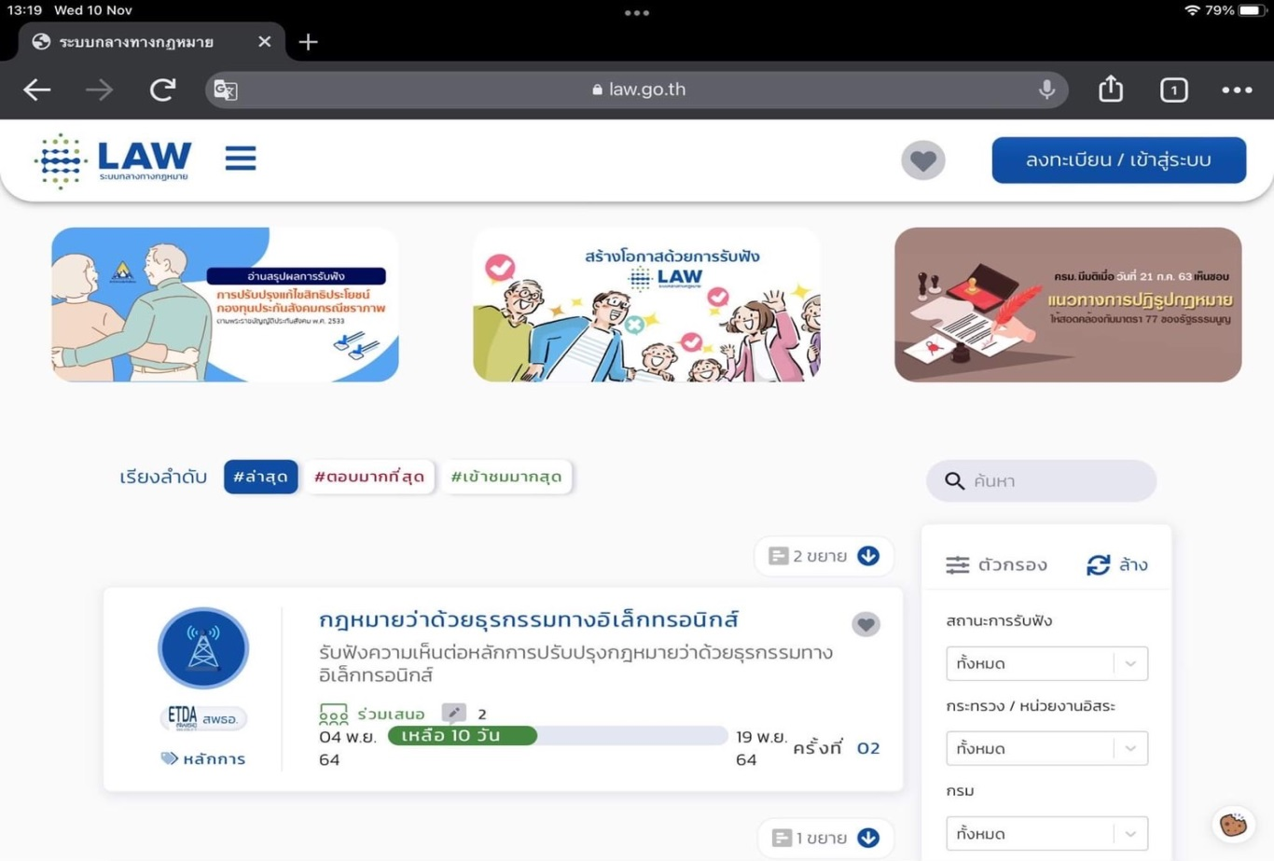
ขั้นตอนที่ 1 : เข้าสู่เว็บไซต์ www.law.go.th
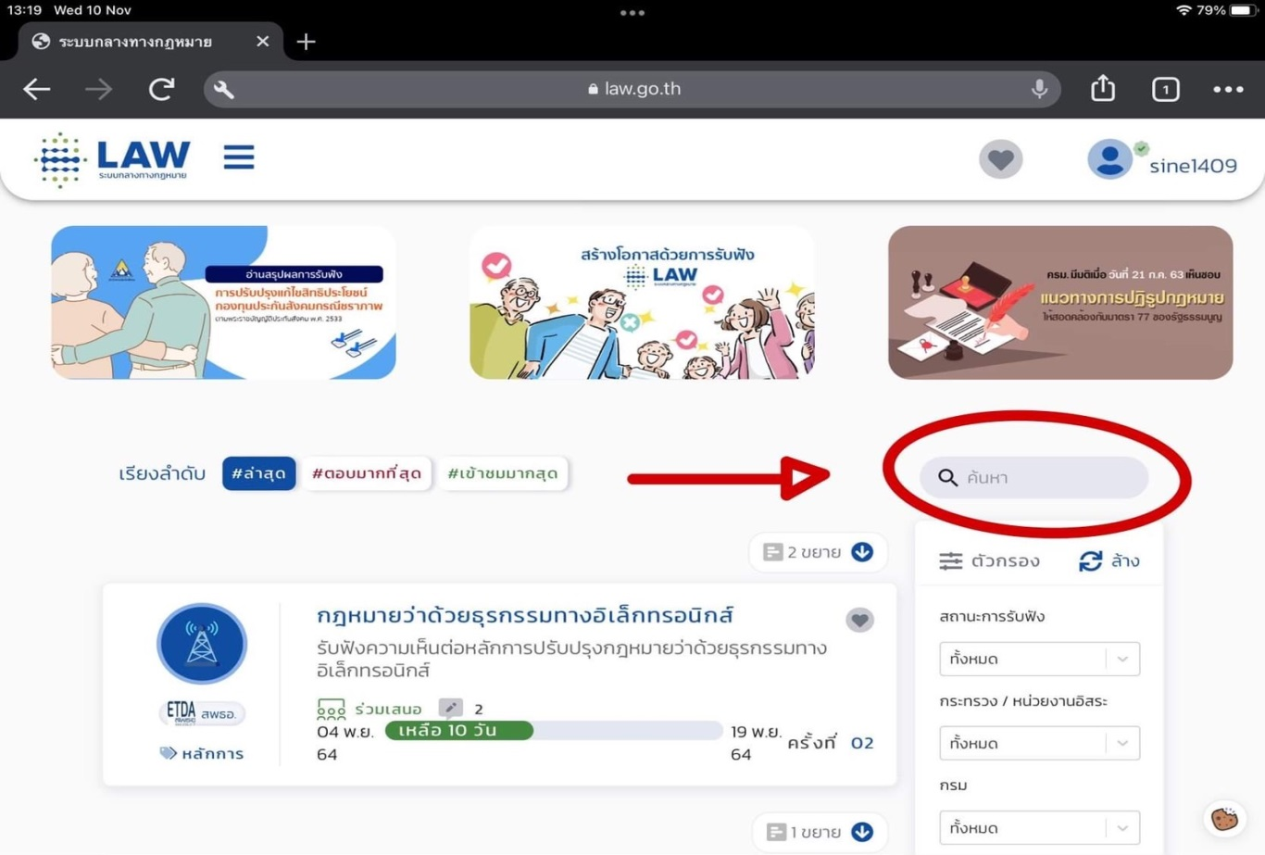
ขั้นตอนที่ 2 : เลือกช่องค้นหา พิมพ์คำว่า “การรับฟังความคิดเห็น พระราชบัญญัติว่าด้วยการลงคะแนนเสียง เพื่อถอดถอนสมาชิกสภาท้องถิ่นหรือผู้บริหารท้องถิ่น พ.ศ. 2542”

ขั้นตอนที่ 3 : จะพบกับแบบรับฟังความคิดเห็นเรื่อง พระราชบัญญัติว่าด้วยการลงคะแนนเสียงเพื่อถอดถอนสมาชิกสภา ท้องถิ่นหรือผู้บริหารท้องถิ่น พ.ศ. 2542 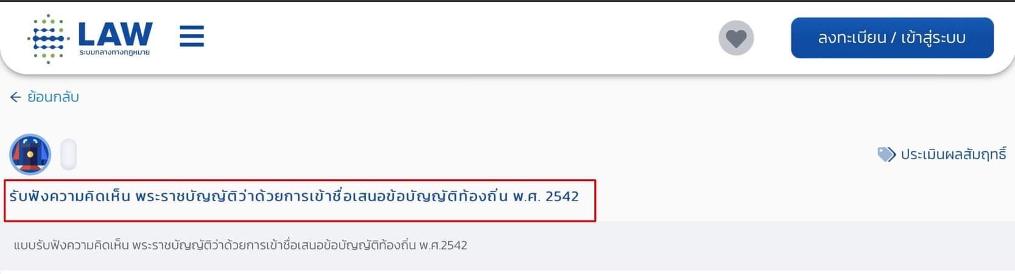
แบบรับฟังความคิดเห็น พระราชบัญญัติว่าด้วยการลงคะแนนเสียงเพื่อถอดถอนสมาชิกสภาท้องถิ่นหรือผู้บริหารท้องถิ่น พ.ศ. 2542
รับฟังความคิดเห็น พระราชบัญญัติว่าด้วยการลงคะแนนเสียงเพื่อถอดถอนสมาชิกสภาท้องถิ่นหรือผู้บริหารท้องถิ่น พ.ศ. 2542
ขั้นตอนที่ 4 : เลือกหัวข้อ เริ่มแสดงความคิดเห็น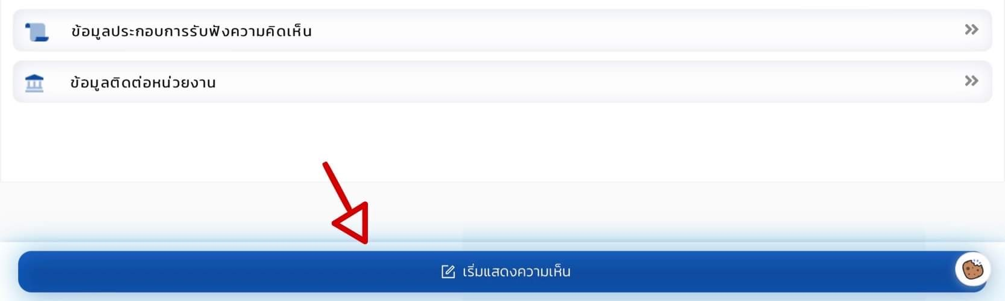
ขั้นตอนที่ 5 : เริ่มแสดงความคิดเห็นโดยการเลือกคำตอบที่ช่องว่าง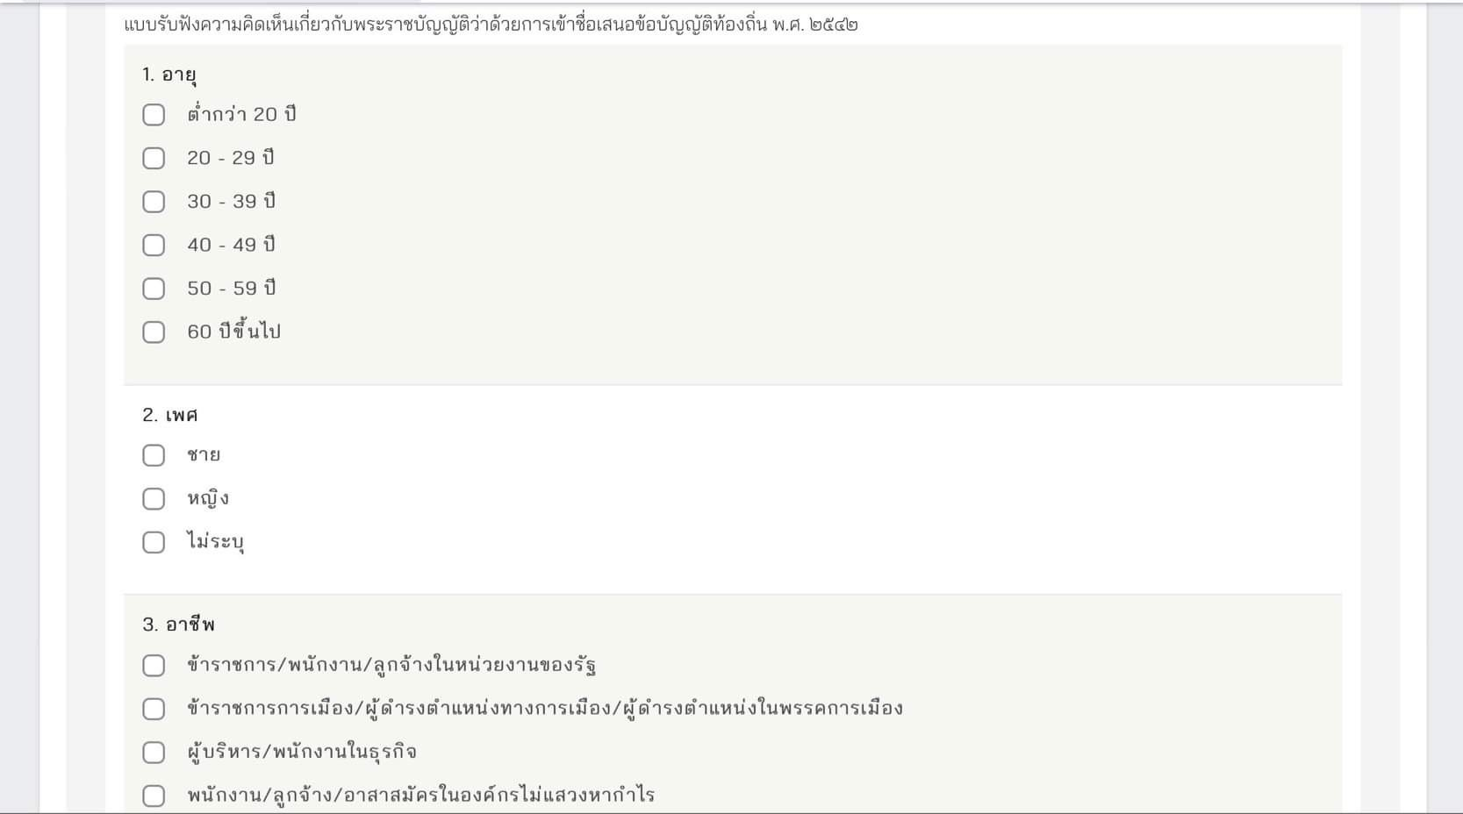
แบบรับฟังความคิดเห็นเกี่ยวกับพระราชบัญญัติว่าด้วยการลงคะแนนเสียงเพื่อถอดถอนสมาชิกสภาท้องถิ่นหรือผู้บริหารท้องถิ่น พ.ศ. 2542

ขั้นตอนที่ 6 : เมื่อทำแบบแสดงความคิดเห็นเสร็จเรียบร้อยแล้ว ให้เลือกหัวข้อ ส่งความคิดเห็น